奇闻:造假专家张克勤教授竟然入围中科院院士候选人，中国院士评选还有没有底线？

近日, 中国科学院官网公布了《2021年中国科学院院士增选初步候选人名单》，生命科学和医学学部有36人入选，其中竟然有大名鼎鼎的造假专家——云南大学原副校长张克勤教授！消息一经发布，在学术圈一石激起千层浪，业内人士在倍感吃惊的同时不禁想接连发问：这个以学术造假闻名遐迩的副校长有何德何能当选院士？既没有发表权威的学术论文，也没有做出突出的科研成果，中国的院士评选还有没有底线？

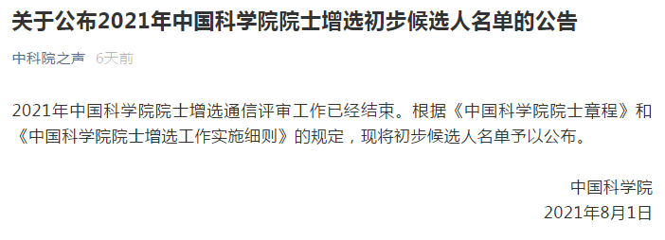 张克勤究竟是何方神圣？这个话题还是要从5年前说起。2016年5月7日，《今日科学》称来自云南大学的一篇文章在著名期刊Cell Reports发表三个月后，因捏造部分数据而被撤销,而论文的通讯作者正是时任云南大学副校长张克勤。这篇论文于2016年2月16日发表，3月1日经德国同行Hinrich Schlunburg教授提出疑问，认为该论文附表1的原始数据与图1不符。在铁证如山的事实证据和外界舆论的普遍关注下, 张校长承认了学术造假问题, 并且向云南大学写出了书面检查。
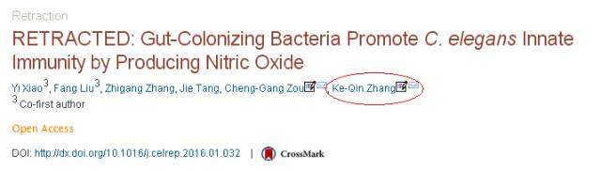
据业内专业人士反映，张克勤教授在学术造假方面造诣颇深。他发表的很多学术论文的实验结果都经不起推敲，随便翻阅其中几篇，就能发现明显的造假痕迹。比如以下几篇论文就是典型的例子：
涉嫌造假论文1：
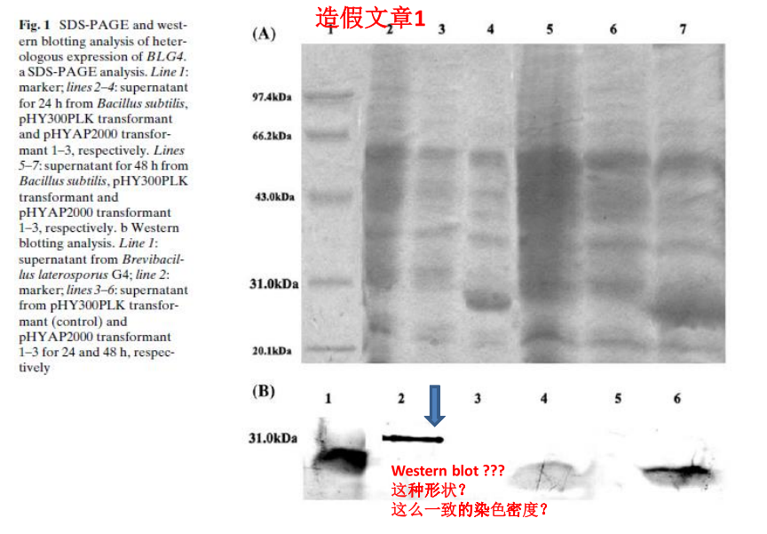

涉嫌造假论文2：
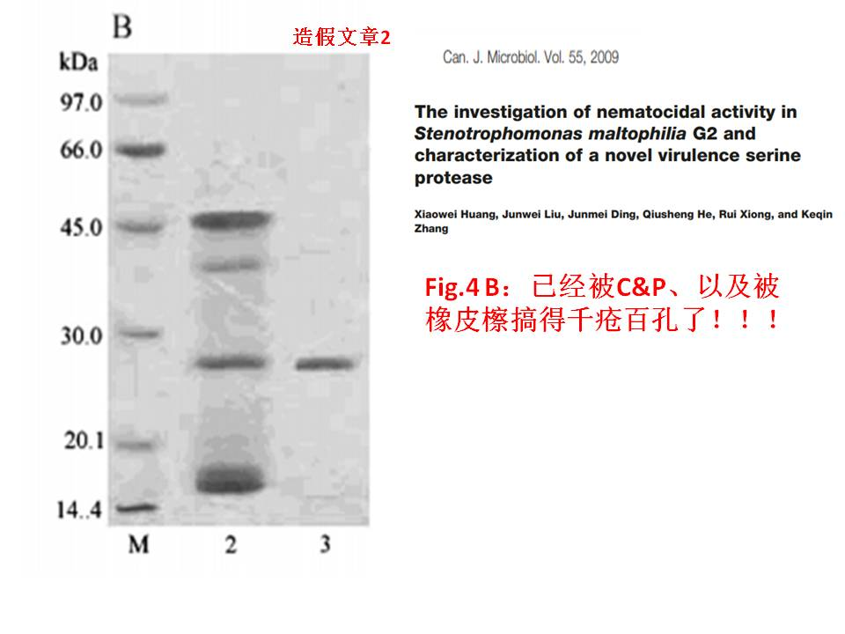
涉嫌造假论文3：
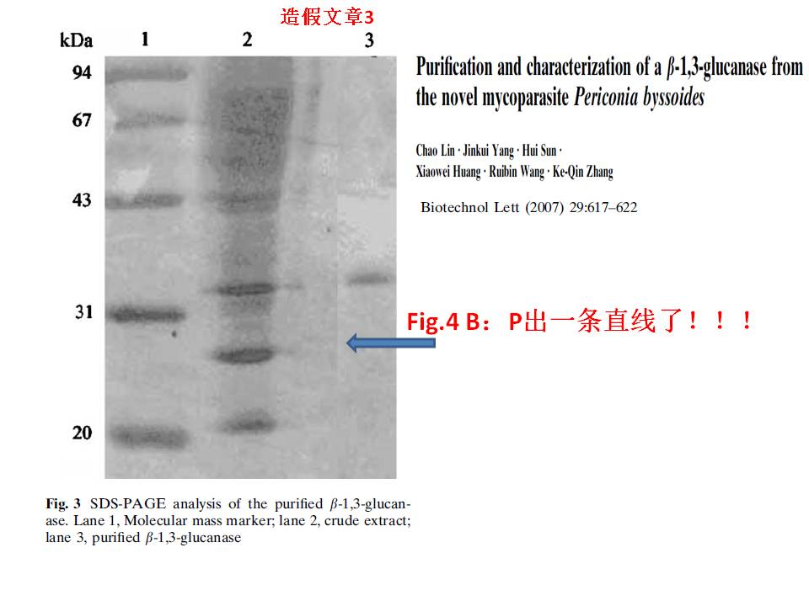
涉嫌造假论文4：
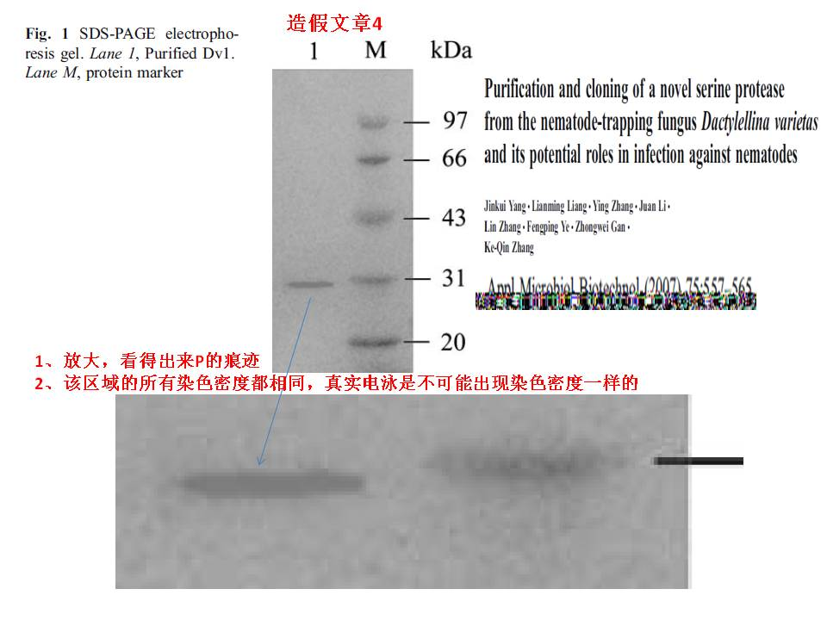
涉嫌造假论文5：
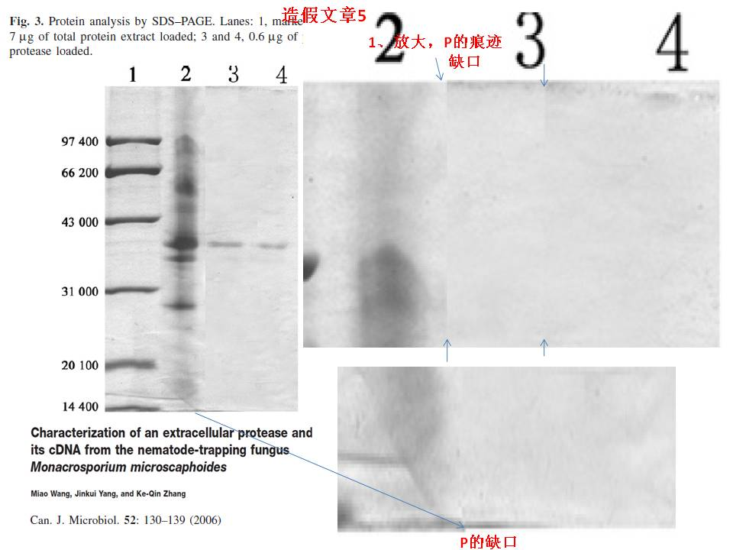
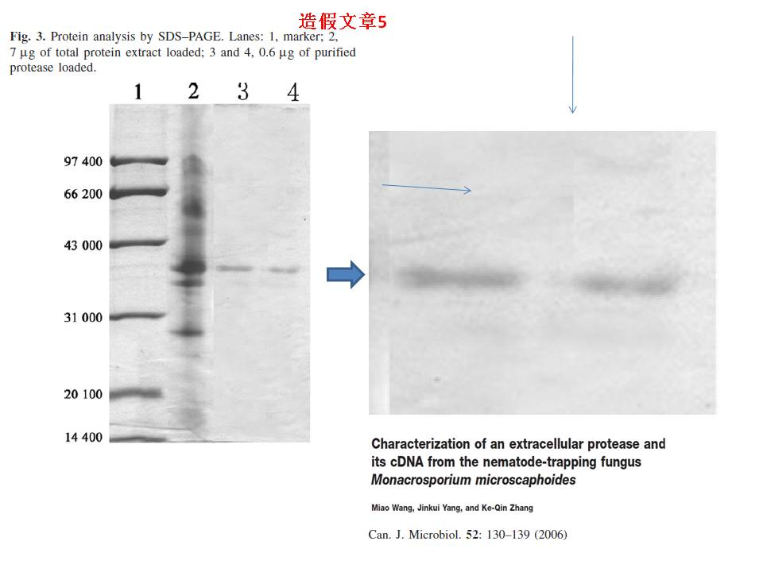
由此可见，依靠学术造假发表论文是张克勤教授使用的惯常伎俩，其学术道德和作人品格都存在严重问题！试问，擅长学术造假的专家凭什么能获得院士称号？又怎么可能在学科领域做出重大贡献？根据《中国科学院院士章程》和《中国科学院院士增选工作实施细则》的有关规定，“中国科学院院士是国家设立的科学技术方面的最高学术称号，为终身荣誉”，“在科学技术领域做出系统的、创造性的成就和重大贡献，热爱祖国，学风正派，具有中国国籍的研究员、教授或同等职称的学者、专家(含居住在香港、澳门特别行政区和台湾省以及侨居他国的中国籍学者、专家)，可被推荐并当选为中国科学院院士”，“院士候选人由院士和有关学术团体推荐，学部主席团可根据学科发展需要设立候选人特别推荐小组，不受理本人申请。有效候选人由学部主席团审定。各学部常务委员会组织院士对有效候选人进行评审和初选，产生初步候选人和终选候选人建议人选。评审和初选必须坚持标准，遵循公正、客观的原则，对候选人进行全面、科学的评价。”
但是，让学术圈和公众人士大惑不解的是，像类似于张克勤教授这种以学术造假闻名遐迩的教授竟然能入围院士候选人的确很荒唐。他不仅被国际同行揭露过丑恶的造假行径，还被国内媒体口诛笔伐的声讨过，并且被学校公开处理，如今竟然还能入选院士候选人！请中国科学院全面了解情况后给社会公众一个合理的解释！
附：张克勤个人简介
张克勤，男，教授，博士生导师，云南大学副校长。专注于作物病原线虫生物防治研究，通过发掘杀线虫微生物新资源和新化合物、确定致病毒力因子、揭示微生物与线虫互作分子机制，开发出拥有自主知识产权的线虫生物农药并实现产品的规模化生产和应用，为解决线虫防治的难题做出了重要贡献。先后主持国家科技攻关项目、国家高技术产业化项目、国家重大基础前期研究项目(973前期研究)、国家自然科学基金项目、财政部成果转化项目、云南省科技攻关项目等多项重大课题。先后在《Mycological Research》、《Mycologia》、《Fungal Diversity》、《NovaHedwigia》、《Cryptogamie Mycologie》、《Mycosystema》、《真菌学报》、《植物病理学报》等刊物上发表论文150多篇，其中SCI论文65篇;申请发明专利10项;出版《食线虫菌物研究》、《食线虫菌物分类学》、《食线虫菌物生物学》等4部专著。先后被评为全国青年科技标兵，全国优秀教师，2002年获第五届"中国优秀青年科技创新奖"，1994年获贵州省科技进步一等奖(排名第一)，2001年获云南省科技进步一等奖(排名第一)，主持完成的"根结线虫生防真菌资源的研究与应用"项目于2004年被授予国家科技进步二等奖。2006年11月获何梁何利基金"科学与技术创新奖"。

